Отчёт по лабораторной работе №7
  - Computer Skills for Scientific Writing
Нонога Джинтоба
Содержание

Список иллюстраций

Список таблиц

Цель работы
Изучить основные принципы работы с библиографическими системами natbib и biblatex в LaTeX. Освоить полный цикл генерации библиографии с помощью BibTeX и Biber, научиться добавлять новые источники в базу данных, создавать корректные и некорректные (отсутствующие) ссылки, а также сравнить вывод различных стилей цитирования, включая числовой формат.

Цель работы
Изучить основные приёмы создания презентаций в LaTeX с использованием класса beamer. Освоить процесс компиляции различных примеров, демонстрирующих базовую структуру презентации, работу с блоками, пошаговое отображение элементов с помощью \pause, управление порядком появления объектов с использованием \uncover, а также изменение оформления через темы и цветовые схемы.

Ход выполнения

Подготовка файлов
В рабочей директории были размещены примеры файлов:
- beamer_basic.tex
- beamer_blocks.tex
- beamer_pauses.tex
- beamer_uncover.tex
- beamer_layout.tex
Они были открыты в редакторе для изучения структуры.
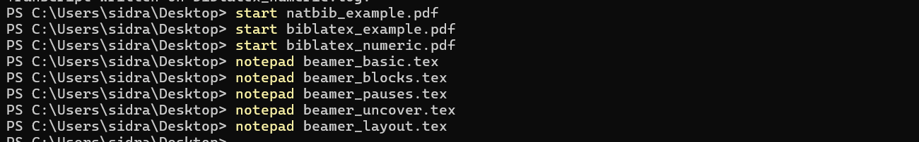
Открытие файлов в редакторе

Компиляция примера beamer_basic.tex
Была выполнена компиляция документа. В процессе создания PDF-файла возникли стандартные предупреждения:
- отсутствует файл beamer_basic.nav (нормально для первой компиляции),
- предупреждение rerunfilecheck о необходимости повторной компиляции для корректного формирования структуры презентации.
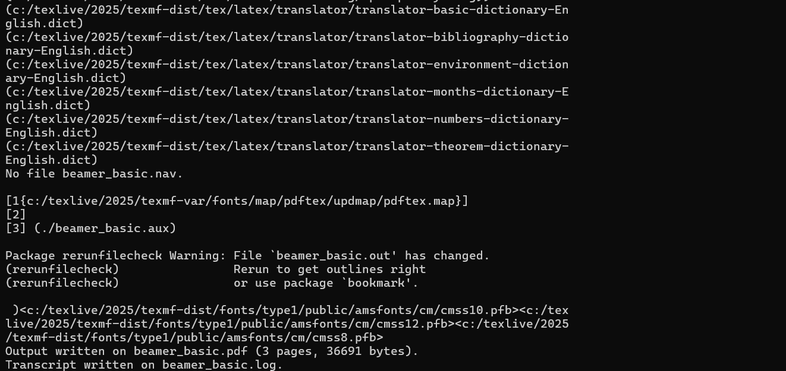
Компиляция beamer_basic.tex
В результате успешно создан файл beamer_basic.pdf, содержащий 3 страницы.

Компиляция примера beamer_blocks.tex
Следующим шагом была выполнена компиляция файла с примерами блоков.
В процессе LaTeX подключает класс beamer, модули оформления и генерирует структуру презентации.
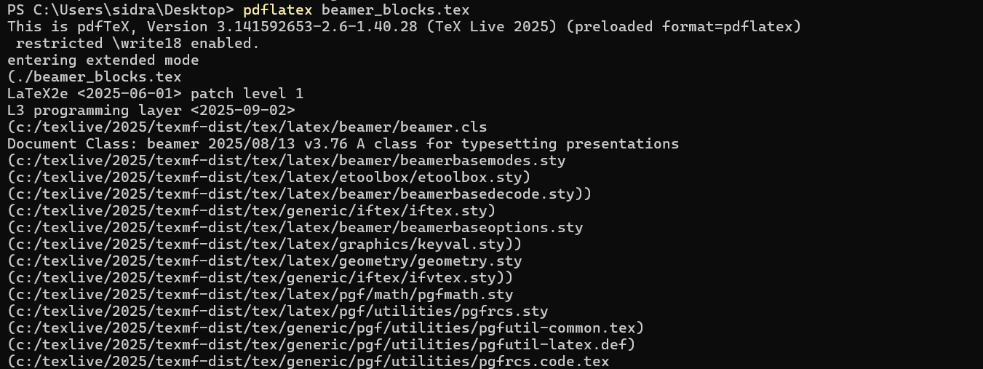
Компиляция beamer_blocks.tex
По завершении компиляции:
- отсутствовал файл beamer_blocks.nav,
- выведено предупреждение rerunfilecheck,
- создан beamer_blocks.pdf (1 страница).
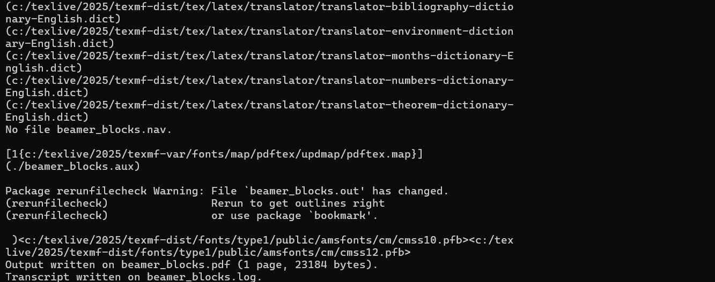
Завершение компиляции beamer_blocks.tex

Компиляция примера beamer_pauses.tex
Данный файл демонстрирует работу команды \pause для пошагового появления элементов.
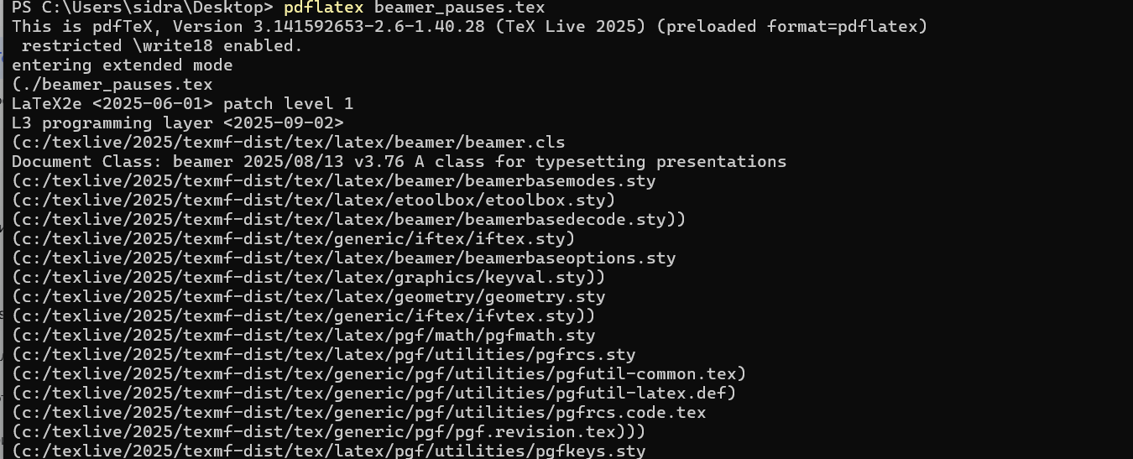
Компиляция beamer_pauses.tex
Результат компиляции:
- предупреждение о необходимости повторного запуска (типично для beamer),
- сформирован beamer_pauses.pdf, содержащий 5 страниц — число соответствует количеству раскрываемых шагов.
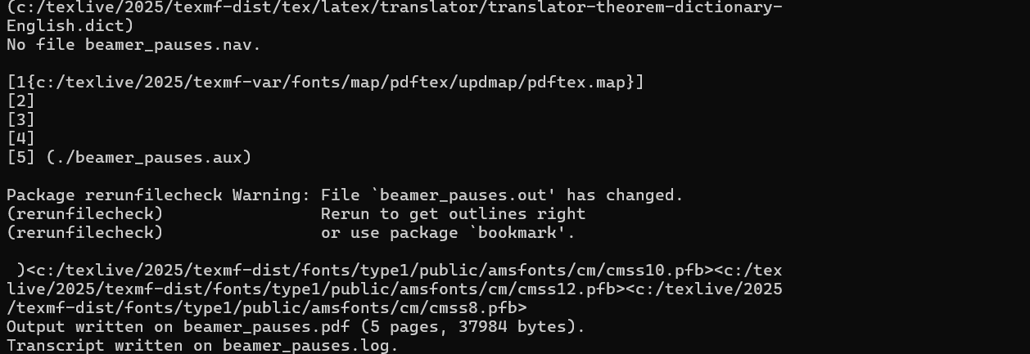
Завершение компиляции beamer_pauses.tex

Компиляция примера beamer_uncover.tex
Файл иллюстрирует применение \uncover<...> для более точного контроля отображения объектов.
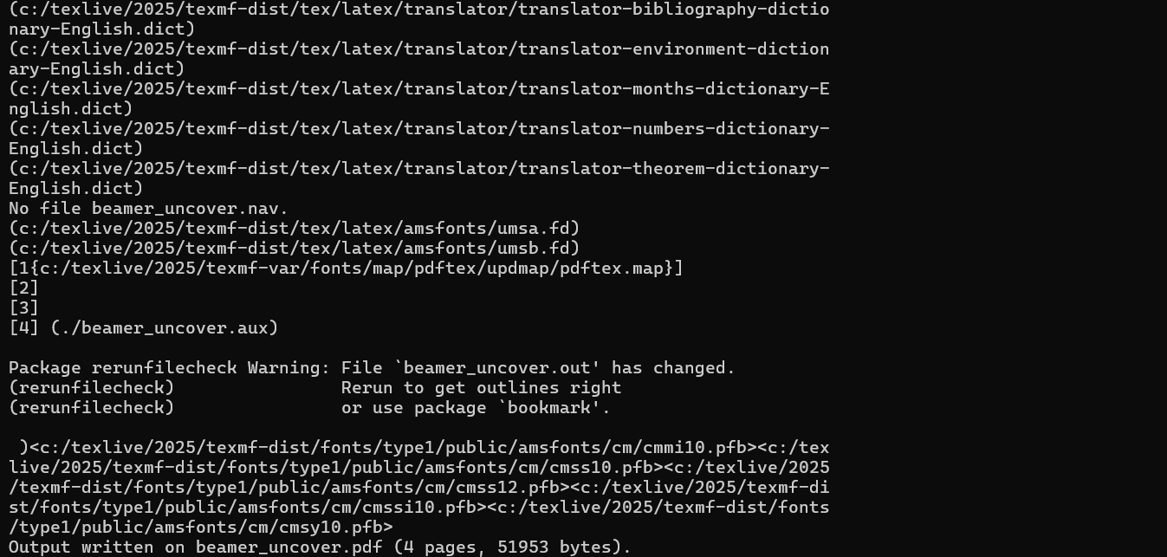
Компиляция beamer_uncover.tex
Создан PDF-файл beamer_uncover.pdf (4 страницы), содержащий стадии постепенного открытия элементов.

Компиляция примера beamer_layout.tex
Последний пример демонстрирует использование различных тем и элементов оформления в beamer.
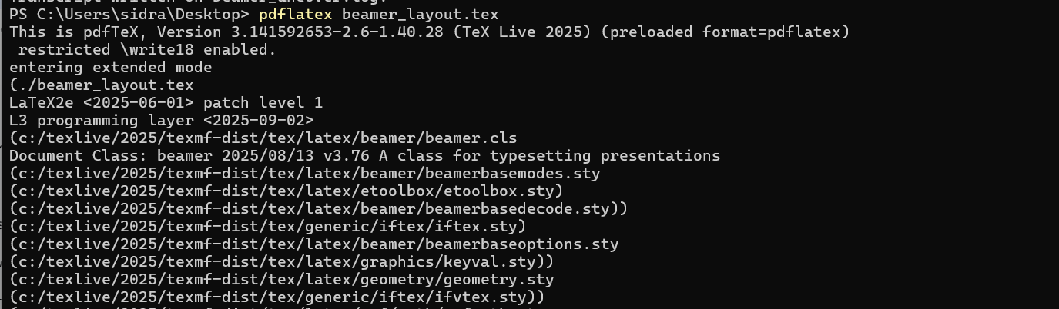
Компиляция beamer_layout.tex
После успешной компиляции получен файл beamer_layout.pdf (2 страницы).
Затем все PDF-файлы были открыты для просмотра.
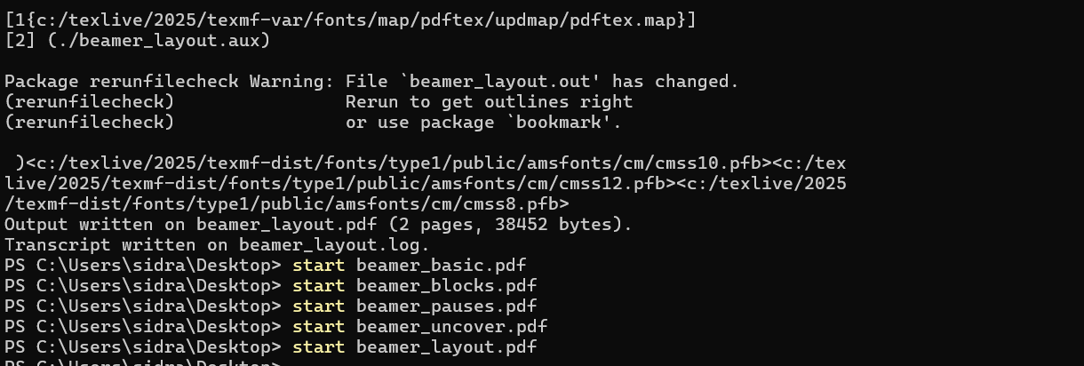
Открытие всех PDF-файлов
Ниже — следующая часть отчёта, оформленная исключительно в Markdown-коде, как ты просил. Она описывает результаты компиляции и содержание PDF-файлов, соответствующих присланным изображениям.

Просмотр результатов компиляции презентаций Beamer
После успешной компиляции всех файлов были открыты итоговые PDF-документы.
Ниже представлены основные примеры оформленных слайдов, отражающие работу различных механизмов класса beamer.

Базовая структура презентации
На изображениях показаны:
- титульный слайд, созданный командой \titlepage;
- два последующих слайда с заголовками и текстом.
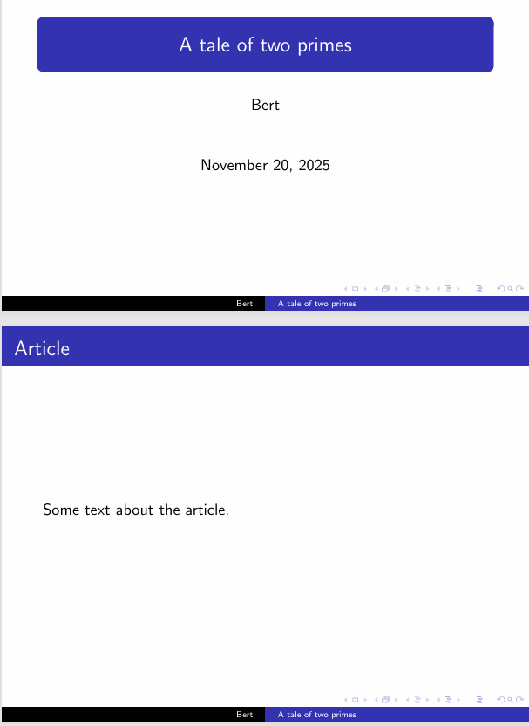
Базовая презентация — титульный и первый слайды
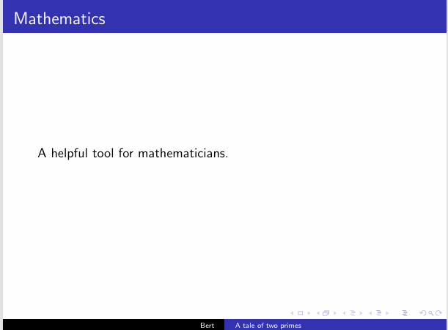
Слайд с текстом
Эти примеры демонстрируют:
- работу окружения frame,
- автоматическое оформление заголовка слайда,
- единый стиль презентации благодаря выбранной теме Copenhagen.

Использование блоков в Beamer
Следующие слайды иллюстрируют функционирование среды block, применяемой для выделения важных элементов содержания:
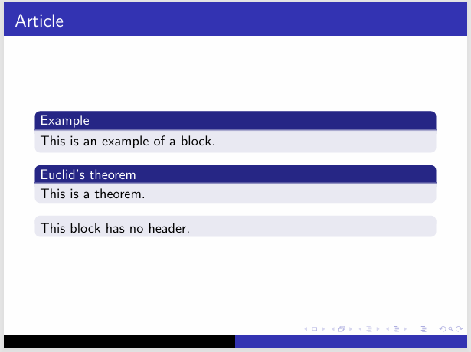
Слайды с блоками
Также показано создание блока без заголовка — для этого используется пустая группа {}.

Использование \pause для пошагового раскрытия элементов
На примерах ниже видно, как элементы списка появляются по одному:
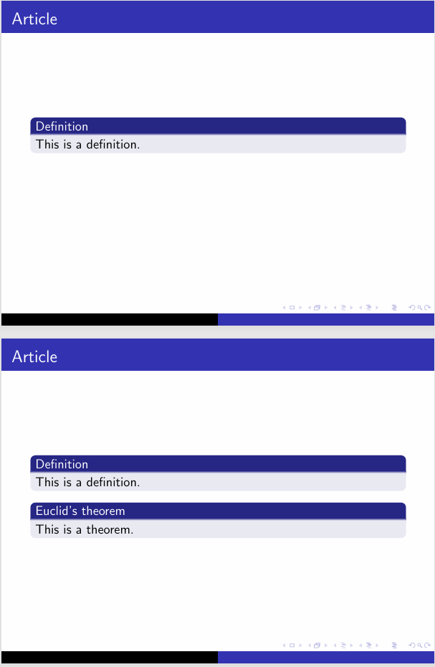
Пошаговое раскрытие списка — этап 1
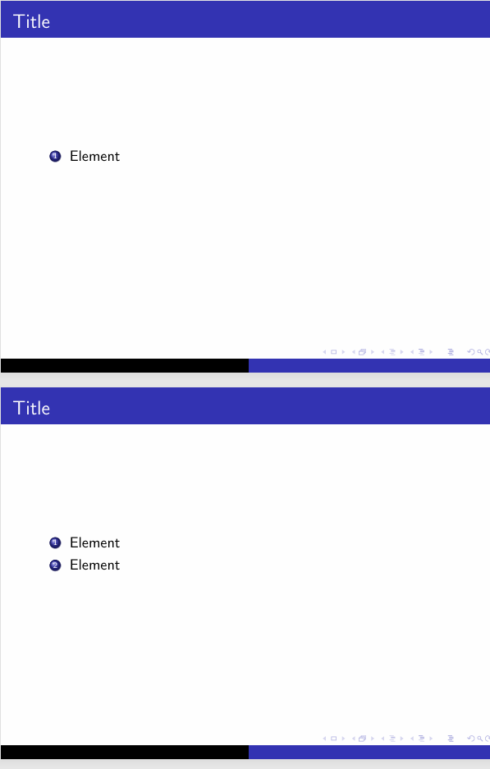
Пошаговое раскрытие списка — этап 2
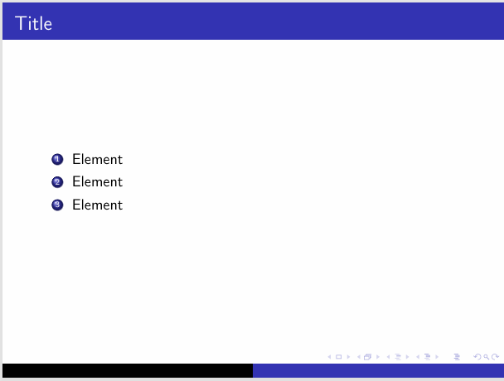
Пошаговое раскрытие списка — этап 3
Этот механизм полезен для презентаций, в которых необходимо контролировать подачу информации.

Использование \uncover для точного управления появлением элементов
Команды вида \uncover<n-> позволяют задавать точную логику отображения элементов:
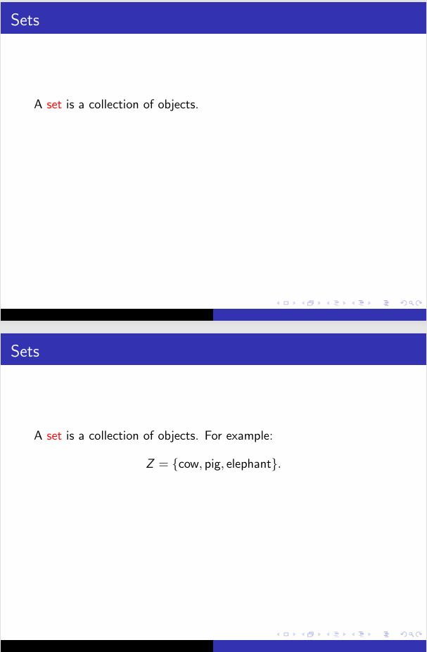
Uncover — пример 1
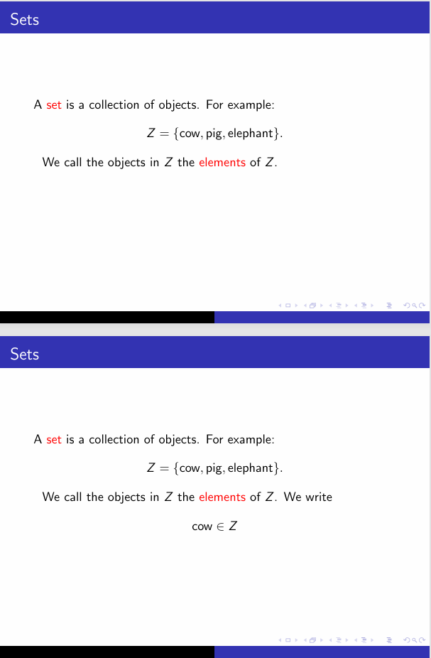
Uncover — пример 2
Данная техника обеспечивает полное управление порядком появления текста и формул, что особенно важно при объяснении математических понятий.

Пример смены темы оформления
На последних изображениях демонстрируется результат применения:
\usetheme{Warsaw}
\usecolortheme{beaver}
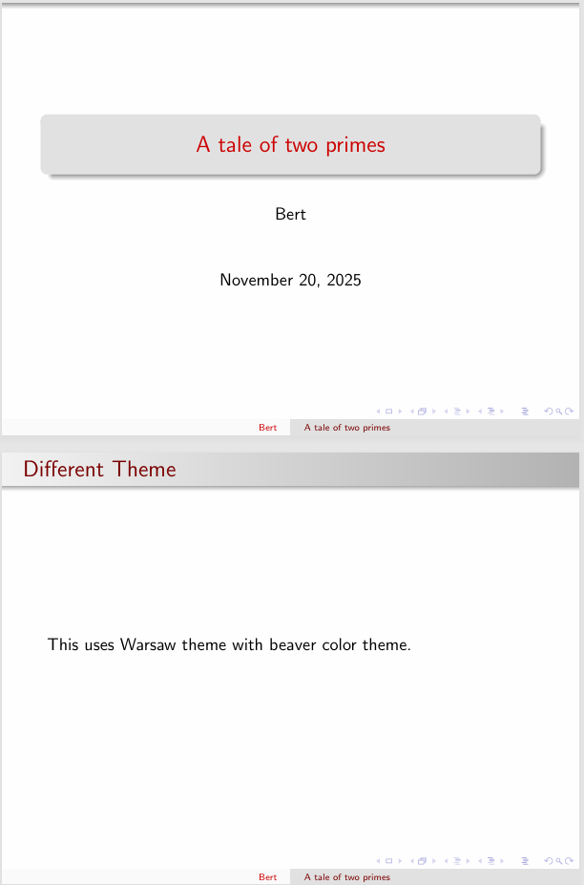
Пример другой темы
Тема Warsaw с цветовой схемой beaver оформляет элементы презентации в мягких серо-красных оттенках, изменяя стиль заголовков, блоков и панели навигации.

Вывод
В ходе выполнения работы были изучены основные возможности создания презентаций в LaTeX с использованием класса beamer. Были рассмотрены примеры, демонстрирующие базовую структуру презентации, работу со слайдами, оформление содержимого и управление порядком появления элементов. Произведена компиляция нескольких файлов, что позволило на практике исследовать поведение различных механизмов beamer.
В результате работы были освоены следующие аспекты:
- создание презентации на основе класса beamer и использование стандартной структуры (\title, \author, \begin{frame}...\end{frame});
- работа с блоками (block, exampleblock, alertblock) и оформление ключевых элементов информации;
- применение команды \pause для пошагового отображения списков и структур слайдов;
- использование команды \uncover для точного контроля момента появления текста, формул и объектов;
- рассмотрение различий между темами оформления и применение комбинации темы Warsaw с цветовой схемой beaver;
- анализ визуальных результатов компиляции и влияние настроек beamer на внешний вид презентации.
Полученные результаты подтверждают гибкость и выразительные возможности класса beamer, а также демонстрируют типичный рабочий процесс при создании презентаций в LaTeX и настройке их оформления.

